Лекция 5. Моделирование бизнес-процессов
Моделирование бизнес-процессов является важной составной частью крупномасштабных проектов по созданию ПО. Отсутствие таких моделей является одной из главных причин неудач многих проектов.
Бизнес-процесс (производственный процесс) определяется как логически завершенный набор взаимосвязанных и взаимодействующих видов деятельности, поддерживающий деятельность организации и реализующий ее политику, направленную на достижение поставленных целей. Бизнес-процесс использует определенные ресурсы (финансовые, материальные, человеческие, информационные). Выделяют следующие классы процессов:
- основные процессы (производство товаров и услуг, приносят доход, составляют основную деятельность компании);
- обеспечивающие процессы (обеспечение основных процессов финансами, кадрами, комплектующими, тех. обслуживанием, администрирование и юридическое обеспечение);
- процессы управления (планирование и контроль бизнес-процессов других видов).
Бизнес-модель – это формализованное описание бизнес-процессов предприятия, фиксирующее существующее положение дел (модель AS-IS «как есть») или устанавливающее новые усовершенствованные способы осуществления деятельности (модель AS-TO-BE «как будет»). Цели бизнес-моделирования:
- обеспечить понимание структуры организации и происходящих в ней процессов;
- обеспечить понимание текущих проблем организации и возможностей их решения;
- убедиться, что заказчики, пользователи и разработчики одинаково понимают цели и задачи организации;
- создать базу для формирования требований к будущему ПО организации.
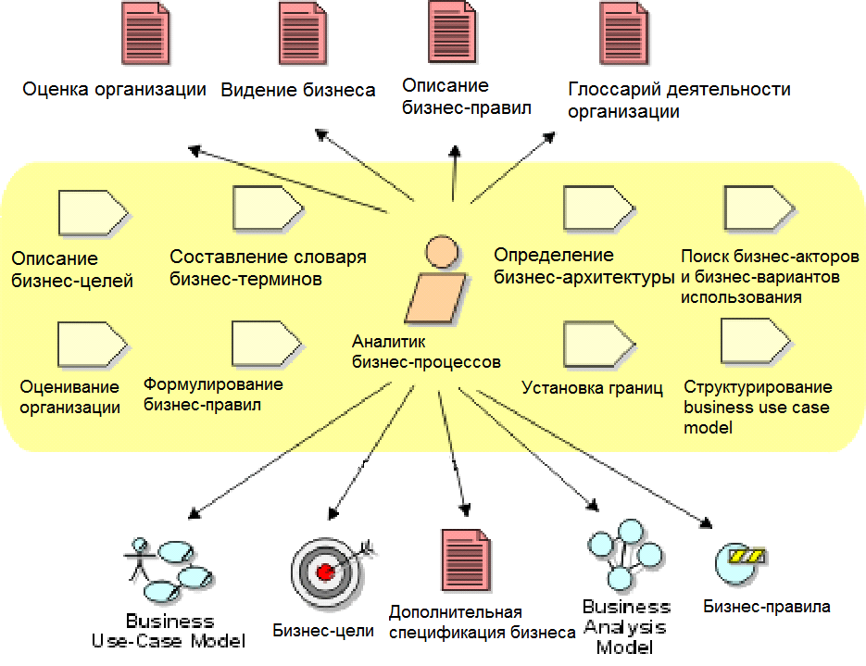
Рис. Аналитик бизнес-процессов, его деятельность и рабочие документы.
Бизнес-модель должна давать ответы на вопросы:
- Какие процедуры (функции, работы) необходимо выполнить для получения заданного конечного результата?
- В какой последовательности выполняются эти процедуры?
- Какие механизмы контроля и управления существуют в рамках рассматриваемого бизнес-процесса?
- Кто выполняет процедуры процесса?
- Какие входящие документы/информацию использует каждая процедура процесса?
- Какие исходящие документы/информацию генерирует процедура процесса?
- Какие ресурсы необходимы для выполнения каждой процедуры процесса?
- Какая документация/условия регламентирует выполнение процедуры?
Рассмотрим методику моделирования деловых процессов, являющуюся составной частью технологии Rational Unified Process.
Аналитик бизнес-процессов возглавляет и координирует бизнес-моделирование. Он отвечает за:
- видение бизнеса – документ, где определены цели бизнес-моделирования;
- оценку организации – документ, описывающий текущее состояние дел в организации;
- бизнес-правила – условия, соблюдение которых необходимо;
- глоссарий деятельности – словарь основных терминов организации;
- дополнительную спецификацию – документ со сведениями, не вошедшими в другие документы;
- модель бизнес-процессов (Business Use Case Model), моделирующую взгляд на предприятие извне, как на «черный ящик»;
- модель бизнес-анализа (Business Analysis Model), моделирующую взгляд на предприятие изнутри, как на «белый ящик».
Модель бизнес-целей представляет собой древовидную структуру, описывающую зависимости вида цель-подцель (см. рисунок). Связи в дереве таковы, что достижение подцелей приводит или приближает к достижению родительской бизнес-цели. Дерево целей изображается на диаграмме классов.

Модель бизнес-процессов (Business Use Case Model) – модель, описывающая бизнес-процессы организации в терминах ролей и их потребностей. Она представляет собой расширение модели вариантов использования UML за счет введения набора стереотипов Business Actor (деловое действующее лицо – стереотип действующего лица) и Business Use Case (бизнес-процесс – стереотип варианта использования). Из этой модели видно в каком контексте работает предприятие, но не видно как именно протекает его работа (это описывает модель бизнес-анализа).
Деловое действующее лицо (business actor) – некоторая роль, выполняемая по отношению к бизнес-процессам организации. Кандидатами на эту роль являются: акционеры, заказчики, поставщики, партнеры, потенциальные клиенты, местные органы власти, коллеги из подразделений, не охваченных моделью, внешние бизнес-системы (предприятия или подразделения). Деловыми действующими лицами, как правило, не являются должностные лица, работающие на предприятии. Обнаружить действующих лиц бизнес-процессов можно, найдя ответы на вопросы:
- Кто извлекает пользу из существования организации?
- Кто помогает организации осуществлять свою деятельность?
- Кому организация передает информацию и от кого получает?
Бизнес процесс (Business use-case) описывает последовательность действий в рамках экономической деятельности предприятия, приносящую ощутимый результат конкретному деловому действующему лицу.
Пример модели бизнес-процессов (регистрация пассажиров на рейс в аэропорту):
Каждый бизнес-процесс сопровождается спецификацией, в которой содержится:
- наименование;
- краткое описание бизнес-процесса;
- цели и результаты;
- описание сценариев (основного и альтернативных);
- специальные требования (время и стоимость);
- расширения (исключительные ситуации);
- связи;
- диаграммы деятельности (моделирующие сценарии бизнес-процесса).
Пример:
- Наименование – Пройти регистрацию.
- Краткое описание – Процесс регистрации пассажира на рейс.
- Цели – Получить посадочный талон и сдать багаж.
- Основной сценарий:
- Пассажир встает в очередь к стойке регистратора.
- Пассажир предъявляет билет регистратору.
- Регистратор подтверждает правильность билета.
- Регистратор оформляет багаж.
- Регистратор резервирует место для пассажира.
- Регистратор печатает посадочный талон.
- Регистратор выдает пассажиру посадочный талон и квитанцию на багаж.
- Пассажир уходит от стойки регистратора.
- Альтернативные сценарии:
1а. Билет неправильно оформлен – регистратор отсылает пассажира к агенту по перевозкам.
2а. Багаж превышает установленный вес – регистратор оформляет доплату.
- Специальные требования – Время регистрации не должно превышать 1 минуты.
Модель бизнес-процессов может быть структурирована: при необходимости вводятся связи обобщения между действующими лицами и связи включения и расширения между бизнес-вариантами использования. Для моделирования сценариев бизнес-варианта по отдельности или в совокупности используются диаграммы деятельности:
Модель бизнес-анализа (модель бизнес-объектов) создается другим исполнителем в рамках RUP – бизнес-разработчиком, но руководит ее созданием бизнес-аналитик.
Бизнес-разработчик выполняет следующие деятельности:
- работает над бизнес-системой (отделом или подразделением организации);
- уточняет спецификацию бизнес-процессов (business use case);
- моделирует реализацию бизнес-процессов в виде модели бизнес-анализа (business analysis).
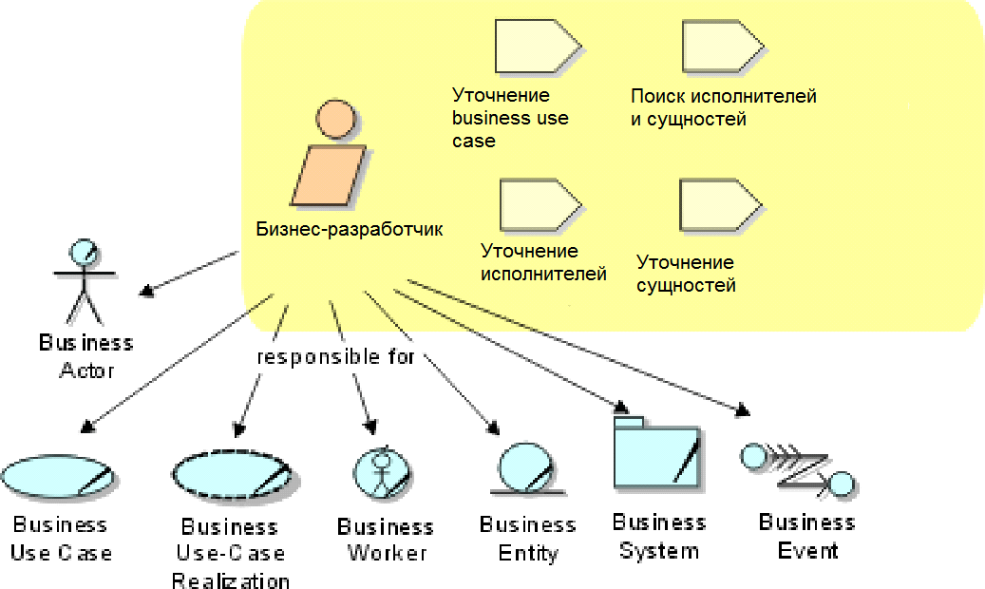
Рис. Деятельности, выполняемые бизнес-разработчиком и рабочие документы, создаваемые им.
Модель бизнес-анализа – это объектная модель, элементами которой являются исполнитель (business worker) и бизнес-сущность (business entity). Эта модель описывает внутреннее устройство бизнес-процессов с точки зрения структуры и поведения. Но из этой модели нельзя понять деловое окружение предприятия (что описано моделью бизнес-процессов).
Business worker –исполнитель, действующий в рамках бизнес-системы. В отличие от делового действующего лица исполнитель работает на предприятии. Он имеет связи взаимодействия с другими исполнителями и манипулирует бизнес-сущностями, участвуя в реализациях бизнес-процессов. Представляется на диаграммах как класс со стереотипом «business worker».
Деловая сущность (Business entity) – это ресурс (информационный, материальный, финансовый и т. д.), не инициирующий никаких взаимодействий, он может участвовать во многих реализациях различных бизнес-процессов и является предметом различных манипуляций со стороны исполнителей. На диаграммах представлен классом со стереотипом «business entity».
Модель бизнес-анализа включает в себя диаграммы разных видов:
- диаграммы классов, отражающих структурные соединения, из которых следует как взаимосвязаны исполнители и деловые сущности (из примера следует, что исполнители двух разных классов могут взаимодействовать между собой, что исполнитель первого класса имеет доступ к деловым сущностям багаж и Багажная бирка, а исполнитель второго класса – только к Багажу, что сущности связаны между собой.);
- диаграммы взаимодействия (последовательности, кооперативные), описывающие реализацию одного из сценариев бизнес-процесса, и служащие для моделирования распределения обязанностей между исполнителями (например, диаграмма последовательности может изображать реализацию основного потока событий бизнес-процесса Пройти регистрацию, и на ней видно какими сообщениями обмениваются экземпляр делового действующего лица и экземпляр исполнителя, а также видно, обработка каких сообщений входит в обязанности исполнителя);
- диаграммы состояний для моделирования жизненного цикла экземпляров того или иного исполнителя или экономического ресурса, т. е. деловой сущности, (в примере видно, что экземпляр деловой сущности Багаж меняет свои внутренние состояния, принимая сообщения от исполнителей, изображенные как события «Поставлен на весы», «Прикреплена бирка» и т. д.);
- диаграммы деятельности, моделирующие выполнение исполнителями своих обязанностей (например, как именно регистратор проверяет правильность билета).
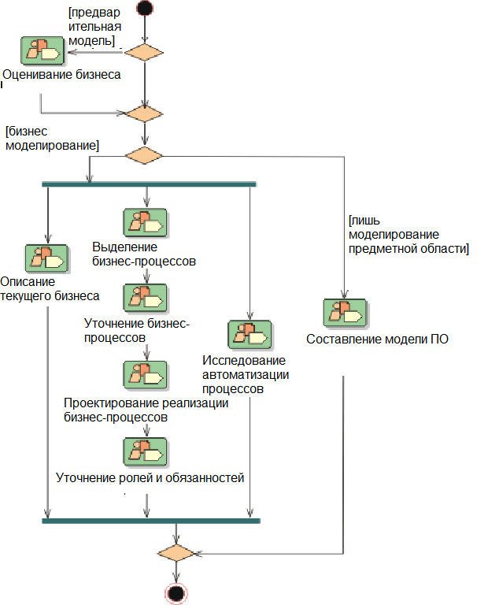
Ход бизнес-моделирования в целом отображает следующая диаграмма деятельности:
При оценивании бизнеса создаются следующие документы:
- видение бизнеса;
- оценка организации.
На основании этих документов принимается решение: либо моделировать только предметную область, либо осуществляется полное деловое моделирование. Исследование автоматизации процессов предпринимается, если создаваемое программное обеспечение должно автоматизировать бизнес, ранее ведущийся по старинке.
Бизнес правила представляют собой ограничения, которые должны обязательно выполняться в ходе деловых процессов. Формулировки бизнес-правил составляют специальный документ – Описание бизнес-правил. Каждое бизнес-правило должно так или иначе прослеживаться на диаграммах бизнес-модели. Например, бизнес-правило: Цена нетто = цена продукта * (1 + процент налога / 100) задает условие на структурные связи в модели бизнес-анализа, а именно: исполнитель, ответственный за расчет цены нетто должен иметь возможность получить все подставляемые в формулу значения. Соответствующая диаграмма классов из модели бизнес-анализа должна быть проверена, и при необходимости на нее должны быть добавлены дополнительные связи. На представленной диаграмме видны «маршруты» получения
- цены продукта (Заказ ->Продукт.цена продукта);
- процента налога (Профиль клиента -> Профиль региона. процент налога).
В связи с большим количеством типов возможных бизнес-правил вводят их классификацию:
- правила-ограничения:
  - управляющие воздействия и реакции на воздействия (например, бизнес-правило: «При отмене заказа, если он еще не доставлен, то его следует отметить как закрытый», здесь отмена заказа – управляющее воздействие, а закрытие отмененного заказа – реакция);
  - операционные ограничения или предусловия и постусловия (например, бизнес-правило: «Доставить заказ клиенту только при наличии адреса доставки» устанавливает предусловие для операции доставки заказа);
  - структурные ограничения (например, бизнес-правило «Заказ включает в себя по крайней мере одну позицию», устанавливает мощность связи между классами деловых сущностей Заказ и Позиция заказа, такое бизнес-правило дополнительно отображается на диаграмме классов из модели бизнес-анализа в виде показателей мощности на полюсах ассоциации, соединяющей упомянутые сущности);
- правила вывода и вычислительные правила (например, рассмотренная выше формула расчета цены).
Бизнес-разработчик должен учитывать все бизнес-правила и отслеживать их выполнение в модели бизнес-анализа.
Модель бизнес-анализа может быть достаточно большой, что вызывает необходимость ее структурировать. Это осуществляется при помощи таких элементов как реализация бизнес-процесса и бизнес-система.
Реализация бизнес-процесса – кооперация со стереотипом «business use case realization»). описывает структуру бизнес-классов (исполнителей и деловых сущностей) и взаимодействие их экземпляров (бизнес-объектов) при реализации конкретного бизнес-процесса. Другими словами, диаграммы классов, диаграммы взаимодействия, относящиеся к одному бизнес-процессу объединяются в одну реализацию бизнес-процесса.
Бизнес-система – пакет со стереотипом «business system» – объединяет относящиеся к одному подразделению организации исполнителей и экономические ресурсы (деловые сущности), относящиеся к ведению подразделения, а также связанные с ними диаграммы состояний. Если какая-либо реализация бизнес-процесса осуществляется целиком в рамках подразделения, в соответствующую бизнес-систему помещается реализация этого бизнес-процесса (кооперация). Большая бизнес-система может быть разделена на части – бизнес-системы подчиненных отделов подразделения.
Бизнес-событие (Business Event) описывает значимое явление в пространстве и времени, важное для бизнеса. Бизнес-события обычно связаны ассоциациями с бизнес-сущностями (например, событие «малый остаток на складе» может быть связано с деловой сущностью Товар в бизнес-системе склада). При моделировании бизнес-событий определяются условия для возникновения событий, существенная информация о событии, перечень исполнителей, которые могут обнаружить возникновение события и которые должны быть уведомлены о возникновении события, ожидаемая реакция этих участников.
Типовые решения в области бизнес-моделирования оформляются в виде бизнес-образцов (паттернов). Описание образца содержит имя, описание решаемой проблемы и ее контекста, решение (модель и ее описание), результаты (следствия применения образца). Образцы бизнес-моделирования представляются в виде коопераций со стереотипом «business pattern» и включают:
- диаграммы классов, описывающие совокупность классов-участников для решения проблемы (эти классы играют роль гнезд или ячеек, куда при применении образца подставляются конкретные классы из бизнес-модели); – статическое представление;
- динамическое представление – диаграммы деятельности или взаимодействия.
Пример. Бизнес-образец «Занятость».
Совокупность участников:
Статическое представление:
Проблема: описание различных форм занятости сотрудников внутри организации.
Решение: занятость моделируется как контракт между личностью и организацией, указывающий выполняемые обязанности, контрактные условия, даты начала и конца работы. Личность характеризуется набором атрибутов (имя, адрес, дата рождения), может занимать более чем одну должность в организации.
Это структурный бизнес-образец, в нем отсутствует динамическое представление. Классы-участники: Employee Profile – данные о служащем; Organization Profile – данные об организации; Employment – наем служащего (период занятости); Position – должность; Position Assignment – занимаемая служащим должность.

Литература к лекции 5
- Вендров А. М. Проектирование программного обеспечения экономических информационных систем. 2-е изд. – М.: Финансы и статистика, 2005. – Глава 3.
- Джонстон С. UML-профиль для моделирования бизнес-систем. 2004. – http://www.ibm.com/developerworks/ru/library/5167/ (обратите внимание, что некоторые пиктограммы перепутаны).

